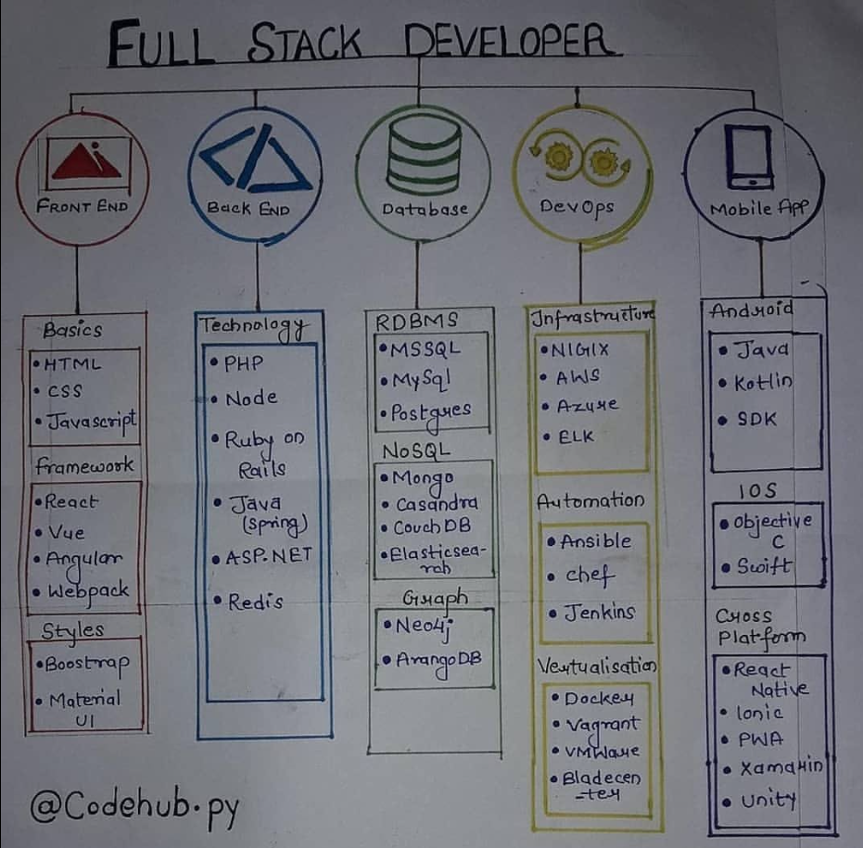

Kubernetes gồm 2 thành phần chính

* **Control plane** điều phối cụm (master node)
* **Worker node** là các worker chạy ứng dụng

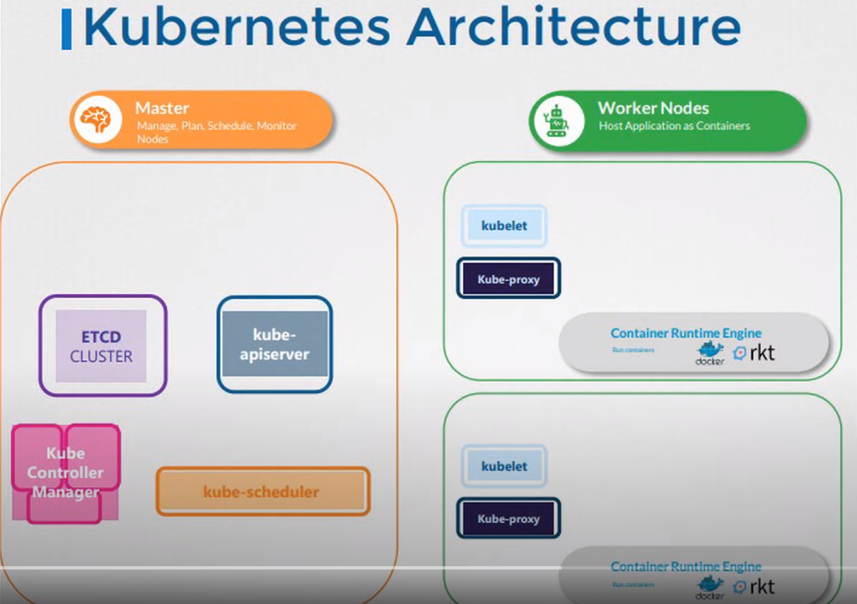

Master node: điều khiển, quản lý các worker node

Worker node: chạy cách ứng dụng dạng container

Trong **master node** có

* ETCD cluster
* Kube-apiserver
* Kube-Controller-Manager
* Kube-Scheduler

**ETCD**: được coi là database của cả 1 hệ thống, n lưu dữ liệu theo dạng key-value

Dữ liệu ở đây bao gồm là thông tin các node, pod, replication,… tất cả các thông tin về kubernetes cluster sẽ được lưu trữ dữ liệu trong etcd

**Kube-apiserver:**

* xác thực ng dùng
* xác nhận yêu cầu khôi phục dữ liệu
* cập nhật dữ liệu vào etcd
* giao tiếp với các node

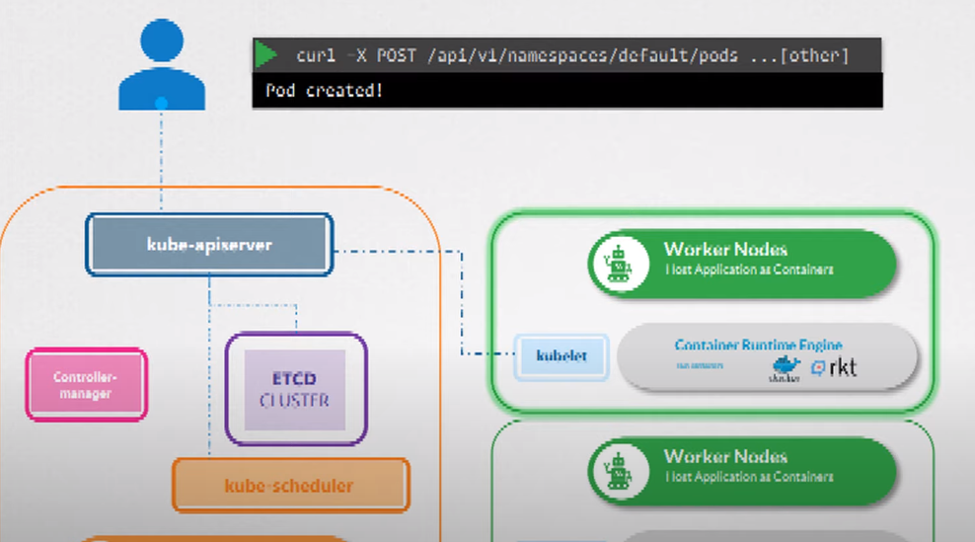

**Kube-Controller-Manager:**

Kiểm soát trạng thái các node, pod.. trong cluster

* Với pod có vấn đề sẽ được khởi tạo lại
* Hay reset node master thì các node worker bị xóa đi

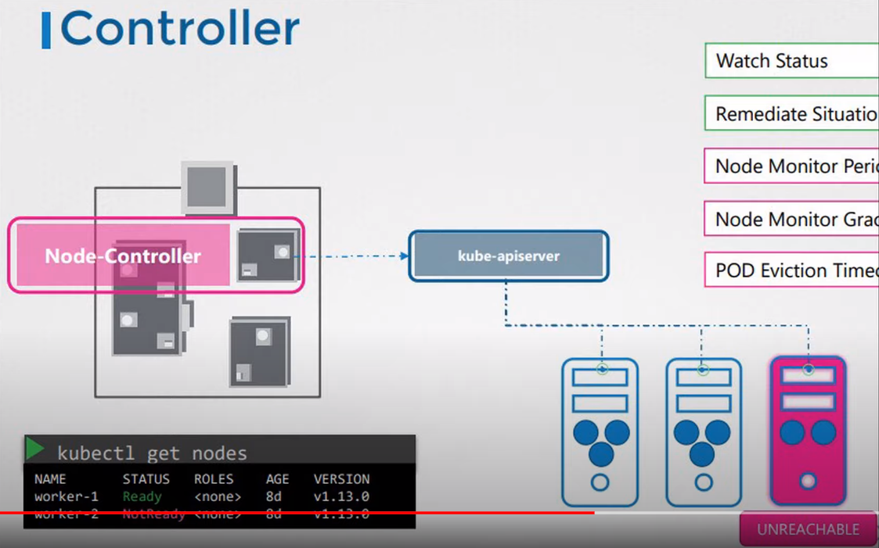

**Kubelet:** giao tiếp giữa worker node và api server, cập nhật thông tin cho

kube-scheduler

nhiệm vụ: đăng ký các node, tạo pod

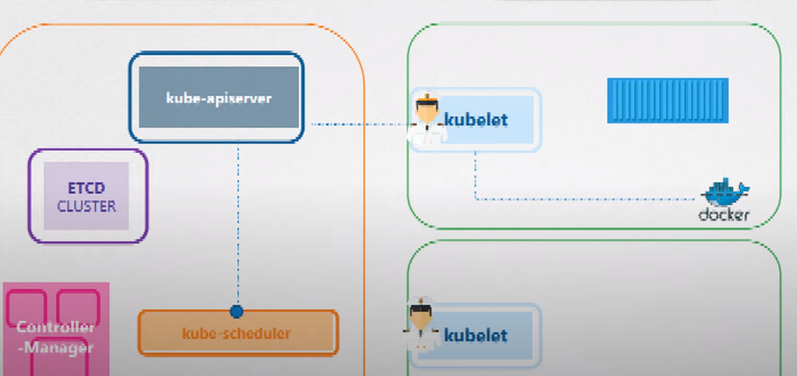

**Pod:**  tương tự như máy chủ logic

Trên 1 pod có thể chạy được 1 hoặc nhiều container

**Replicaset:** là bản sao của pod để luôn luôn đảm bảo số lượng của pod ko đổi

Mục đích: duy trì số lượng pod luôn ở trạng thái ready ko đổi

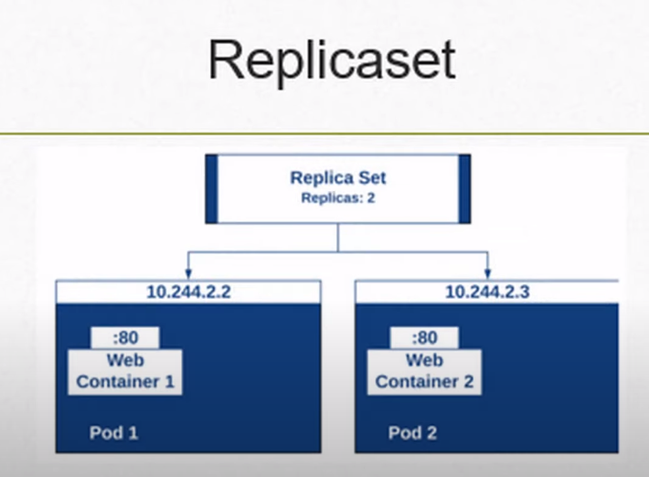

**Deloyment:**

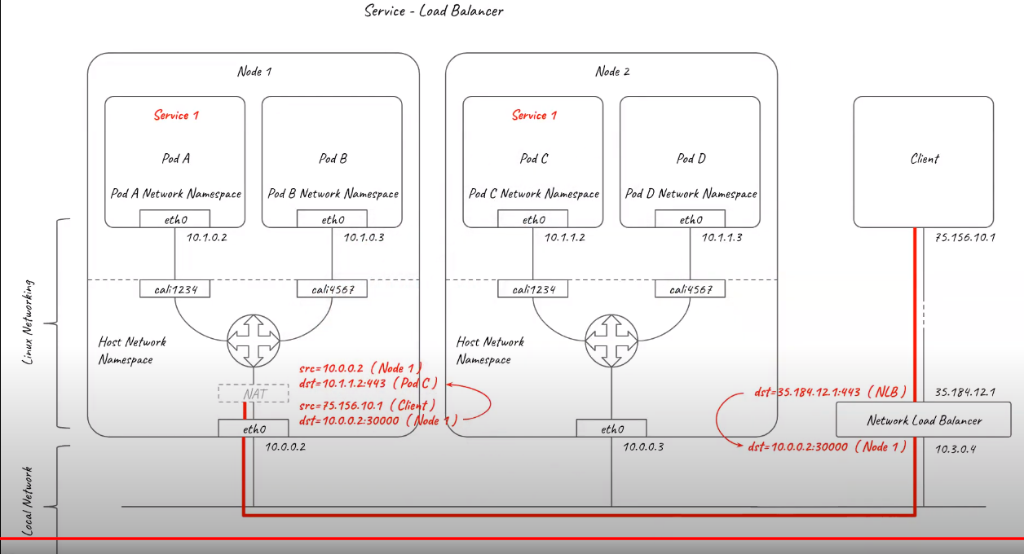

Kubernetes sử dụng CNI (Container Network Interface) làm giao diện giữa các nhà cung cấp mạng và mạng pod Kubernetes

Khi bạn pull 1container images from a private repository, bạn cần kubelet trên mỗi node để xác thực vs repository, và secret được cấu hình trên pod

**Phần 2: kubernetes architecture**

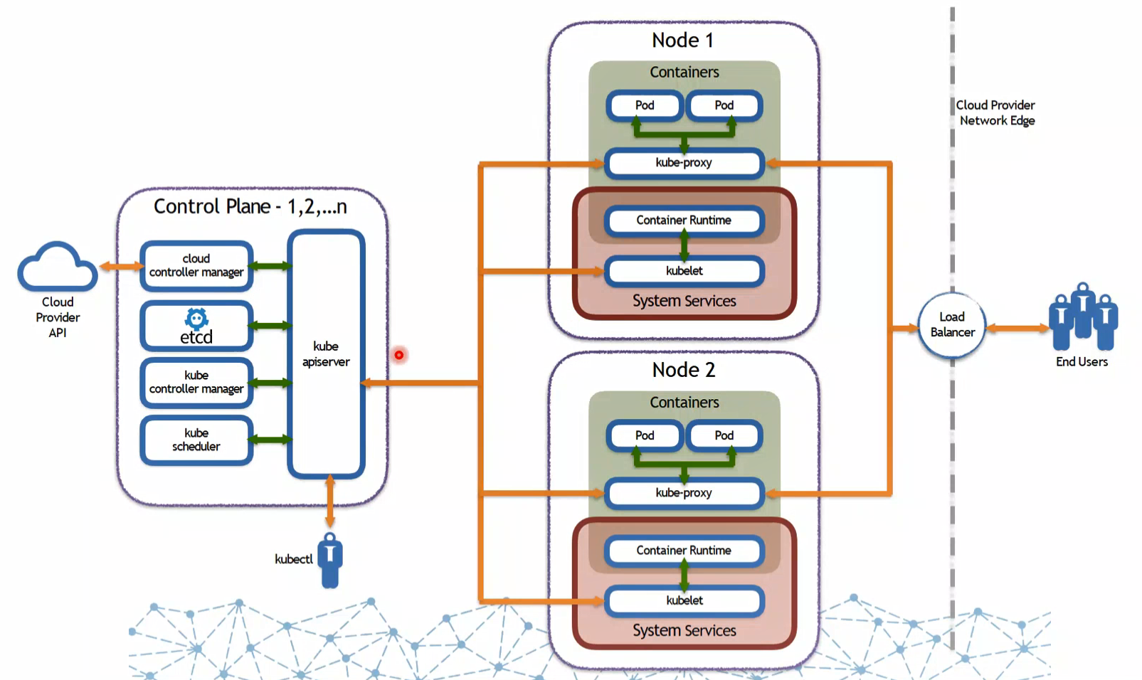

Control plane: có 1 hoặc nhiều controll plane

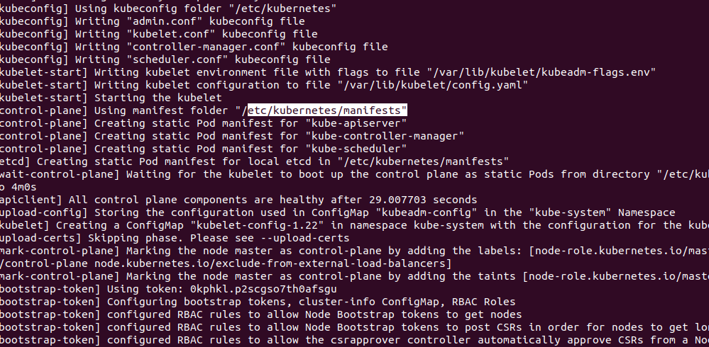

Và đọc tài liệu kubernetes

Tìm hiểu kỹ kiến trúc của kubernetes





# Kube-API server

Là thành phần của  control plane (node master)

The API server is the front end for the Kubernetes control plane.

Cung cấp cho ta REST interface để ta tương tác với Kubernetes control plane và datastore etcd

Nhận các command để tương tác với tất cả các compotent khác trong cluster, tất cả các compontent, traffic đều trỏ đến thằng kube API-server

Là nơi tương tác giữa ng dùng với kubernetes cluster để tạo Pod, deploy, service… = cái lệnh kubectl get, apply …., n giao tiếp với các node worker thông qua kubelet trên node worker

File cấu hình hỗ trợ API sẽ có

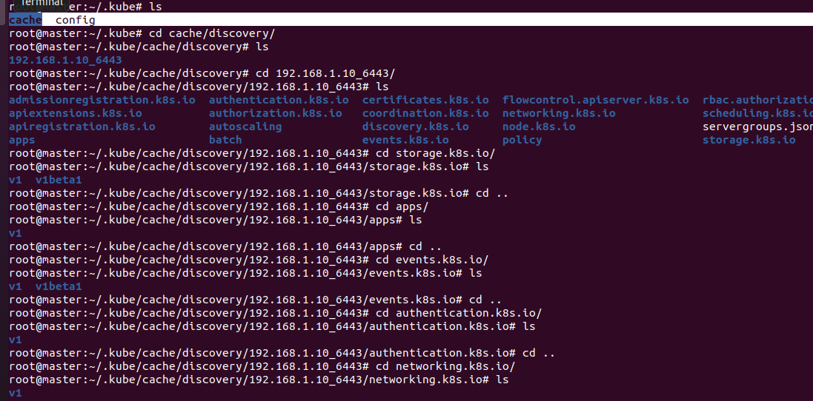

Ng gác cổng cho Cluster, cấu hình, chứa xác thực để access vào cluster

File config (chứa token để access vào cluster) – xác thực ng dùng

File cache: chứa api version (API server) để tạo pod, deploy … tương tác giữa ng dùng và node để tạo pod…

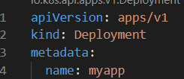 chính là mấy cái V1, v1beta

API server ngoài việc là nơi tương tác giữa người dùng với cluster ra, n còn là thành phần để tương tác giữa các compotent của K8s.

Vd scheduler tương tác vs kubelet cũng thông qua API server

API server còn có thể đọc, ghi dữ liệu vào ETCD

Đọc dữ liệu của **Sheduler, Controller manager,**

* Nó đọc dữ liệu xem node nào khỏe,… rồi ra lệnh cho kubelet tạo pod trên node nào

# Scheduler

Scheduler sẽ lắng nghe request tạo pod mới, mà pod đó chưa được assign đến node nào thì scheduler quyết định pod sẽ chạy trên các node

Scheduler

* Thu thập dữ liệu từ etcd thông qua API server (dữ liệu sử dụng tài nguyên của từng node)
* Nhận yêu cầu của các đối tượng mới thông qua API

Vd: triển khai pod trên node chỉ định

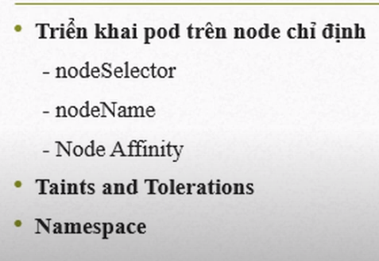

Scheduler sẽ có nhiệm vụ thu nhận yêu cầu này và quyết định node nào đủ yêu cầu và gửi yêu cầu tạo pod trên pod nào thông qua API đến kubelet.

Nói chung nhiệm vụ assign pod cho 1 node là của scheduler.

* Cấu hình pod chỉ định node thì cấu hình label, taints,… để sche assign
* Còn ko muốn pod chạy trên 1 node thì chỉnh sche, tắt scheduler trên node đó
* Disable scheduler => pod chỉ tạo trên 1 con

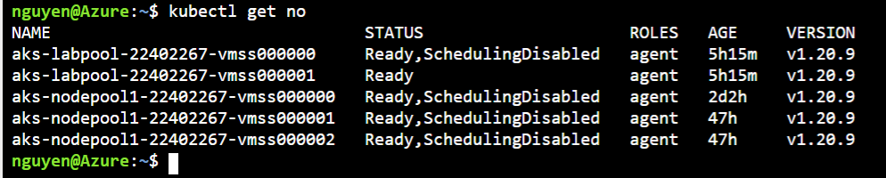

# Controller manager

controller quản lý tất cả các compotent của k8 để điều tiết trạng thái của cụm Kubernetes

Các controller luôn trong qúa trình liên tục lặp lại việc quan sát trạng thái của cụm và so sánh trạng thái đã được miêu tả trong etcd thông qua API server

Để có thể chạy và so sánh trạng thái đã được miêu tả (được cung cấp bởi các objects' configuration data) và trạng thái hiện tại của nó (thu thập từ dữ liệu của etcd lưu trữ thông qua API server) TRong trường hợp xảy ra sự nhầm lẫn nào đó, nó sẽ có hđ sửa lỗi. vd restart pod

n monitor các deploy, svc pod thông qua APIserver và so sánh vs trạng thái htai lưu trong etcd

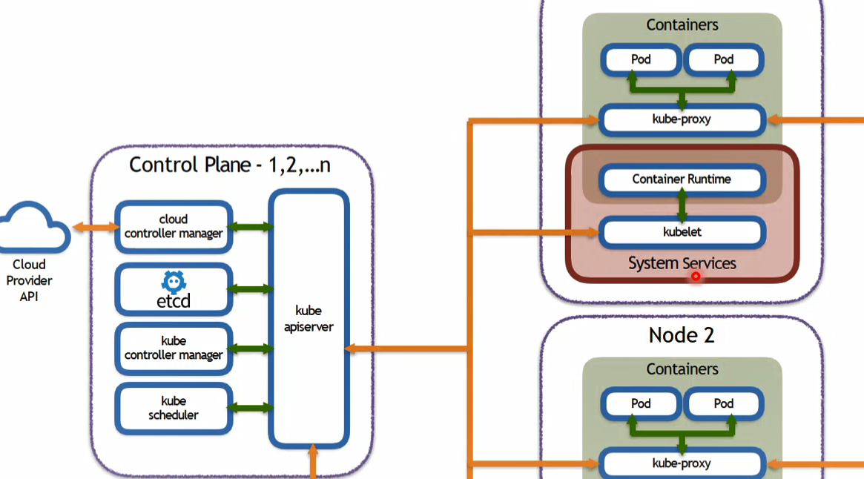

Vd triển khai pod trên worker node, kubelet có nhiệm vụ thu thập tất cả các metric liên quan đến pod đấy, và n gửi về kube-apiserver

* Kube-controller-manager sẽ hỏi thông tin đấy ở apiserver để controll pod này,
* Vd pod này bị fail, crash.. thì controller sẽ tạo ra các vòng lặp để restart pod đấy => thường sinh ra vòng lặp vô hạn nếu ko fix

Hoặc nếu ta xóa pod được quản lý bơi 1 deployment, nó sẽ có nhiệm vụ sinh ra các pod khác nhờ vào trạng thái lấy từ etcd

**cloud-controller-manager** chạy các controllers chịu trách nhiệm tương tác với các hệ sinh thái cơ bản của bên cung cấp dịch vụ đám mây khi có nút trở nên không khả dụng cùng với đó là quản lý các container dữ liệu được cung cấp bởi các dịch vụ đám mấy và quản lý quá trình cân bằng tải và điều hướng.

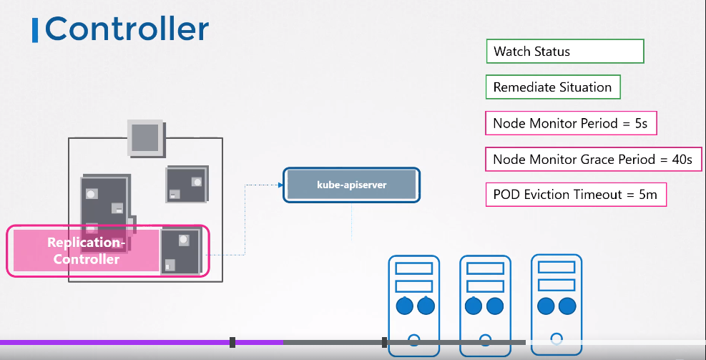

The node controller checks the status of the nodes every 5 seconds.

Nếu 1 node unhealthy, nút được đánh dấu là không thể truy cập được nhưng nó đợi 40 giây trước khi đánh dấu là không thể truy cập (unreachable)

Sau khi một node được đánh dấu là không thể truy cập, nó sẽ cho nó 5 phút để sao lưu nếu không, nó sẽ remove các POD được gán cho node đó (các pod trên node đó sẽ trong tình trạng Evicted) và tạo pod trên các node healthy

Controller cũng sẽ giám sát replicas

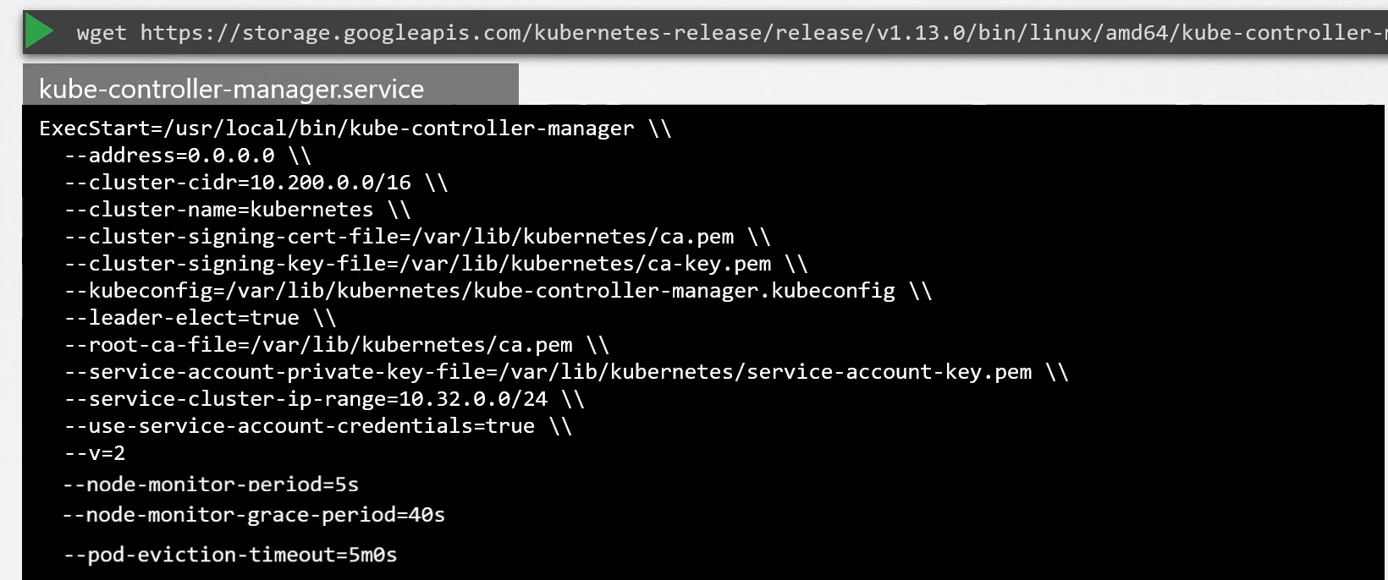

# ETCD

cluster such as the nodes, pods, configs, secrets, accounts, roles, bindings and others.

Every information you see when you run the kubectl get command is from the ETCD server. Every change

you make to your cluster, such as adding additional nodes, deploying pods or replica sets are updated

in the ETCD server. Only once it is updated in the ETCD server, is the change considered to be complete.

**etcd** là kho dữ liệu dạng key/value phân tán

Dữ liệu mới được ghi vào kho lưu trữ chỉ bằng cách thêm vào cuối nó bởi vậy nên dữ liệu sẽ không bao giờ bị thay đổi trong đây, dữ liệu cũ n sẽ nén lại

chỉ có API Server là có khả năng giao tiếp với kho dữ liệu etcd

Lưu trữ trạng thái của cluster: vd đọc trạng thái của cluster

Ví dụ: kubectl get pod, describe pod, thì n cũng lấy dữ liệu, trạng thái từ Etcd

Tức là ng dùng giao tiếp vs API để lấy dữ liệu trên etcd

**etcd** là kho dữ liệu dạng key/value phân tán và có có tính nhất quán cao được sử dụng để đảm bảo tính bền bỉ của trạng thái của cụm Kubernetes. Dữ liệu mới được ghi vào kho lưu trữ chỉ bằng cách thêm vào cuối nó bởi vậy nên dữ liệu sẽ không bao giờ bị thay đổi trong đây. Dữ liệu lỗi thời được nén định kỳ để giảm thiểu dung lượng của kho dữ liệu.

Trong tất cả các thành phần của control plane, chỉ có API Server là có khả năng giao tiếp với kho dữ liệu etcd

etcd's CLI management tool - **etcdctl**, provides backup, snapshot, and restore capabilities which come in handy especially for a single etcd instance Kubernetes cluster - common in Development and learning environments. However, in Stage and Production environments, it is extremely important to replicate the data stores in HA mode, for cluster configuration data resiliency.

Công cụ quản lý dưới dạng CLI cuar etcd - **etcdctl** cung cấp khả năng backup, snapshot, and restore, những thứ đặc biệt tiện dụng đối với một cụm Kubernetes có một etcd duy nhất - thường thấy trong trong môi trường Phát triển. Tuy nhiên, trong môi trường Staging và Production, điều cực kỳ quan trọng là phải sao chép các kho dữ liệu ở chế độ HA, để có khả năng phục hồi dữ liệu cấu hình cụm.

Một số công cụ khởi động cụm Kubernetes, chẳng hạn như **kubeadm**, mặc định sẽ cung cấp nút master với etcd dạng stacked, bơi ,à kho dữ liệu chạy song song và chia sẻ các tài nguyên với các thành phần control plane khác trên nút master đó.

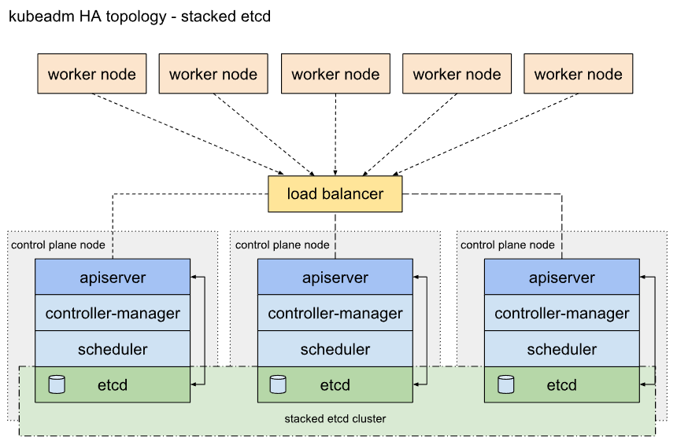

Để cách ly kho dữ liệu khỏi các thành phần control plane, quy trình khởi động có thể được cấu hình cho cấu trúc liên kết etcd bên ngoài (external), nơi lưu trữ dữ liệu được cung cấp trên một máy chủ riêng biệt chuyên dụng, do đó giảm nguy cơ xảy ra lỗi etcd.

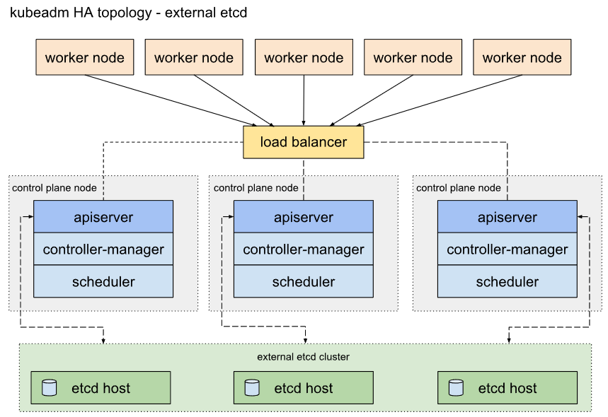

Cả cách cấu hình etcd dạng stacked hoặc external đều hỗ trợ cấu hình HA. etcd dựa trên [thuật toán Raft Consensus](https://web.stanford.edu/~ouster/cgi-bin/papers/raft-atc14) điều này cho phép một tập hợp các máy hoạt động như một Group thống nhất có thể tồn tại sau những sự cố của một số thành viên của nó. Tại bất kỳ thời điểm nào, một trong các nút trong Group sẽ là nút chính (master) và phần còn lại sẽ là nút theo dõi (follower). etcd xử lý khéo léo các cuộc bầu cử chính và có thể chịu được lỗi của nút, bao gồm cả lỗi của nút chính. Bất kỳ nút nào cũng có thể được coi là nút chính.

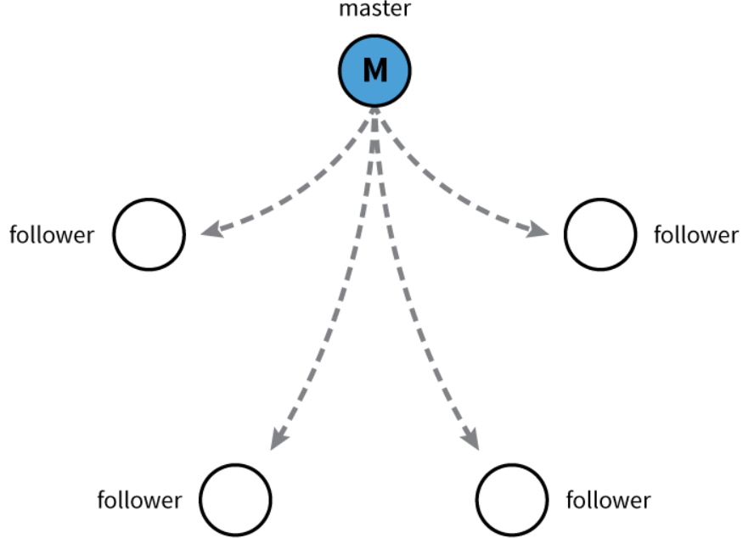

etcd được viết bằng ngôn ngữ lập trình Go. Trong Kubernetes, bên cạnh việc lưu trữ trang thái cụm, etcd cũng được sử dụng để lưu trữ đặc tả các dữ liệu cấu hình chẳng hạn như subnets, ConfigMaps, Secrets,...

Ngoài ra, nút master có thể có:

* Container Runtime
* Node Agent
* Proxy.

**Lưu ý:** khi bạn tạo 1 pod qua API server, API server ko gán pod đó cho 1 node, nhưng cập nhật thông tin tới ETCD là pod đã được tạo

The scheduler continuously (liên tục) monitors API server và nhận ra rằng pod vừa tạo chưa được assign cho node nào (scheduler đọc thông tin trong API server của ETCD)

Scheduler (scheduler có nhiệm vụ giám sát node nào đủ dk) xác định đúng node để đặt pod, và gửi lại thông tin đó cho kube-API server

API server sẽ update thông tin trong ETCD (tức là update thông tin pod sẽ assign cho node này, etcd chỉ lưu thông tin chứ ko lưu trạng thái tại thời điểm htai)

Sau đó, API server mới chuyển thông tin đó đến kubelet tới node thích hợp

Sau đó, kubelet tạo POD trên node và hướng dẫn container runtime enginee để deploy

Sau khi hoàn tất, kubelet cập nhật trạng thái trở lại API server và API server sau đó cập nhật dữ liệu trở lại trong cụm ETCD.

Một mô hình tương tự được tuân theo mỗi khi yêu cầu thay đổi.

Kube-apiserver là trung tâm của tất cả các nhiệm vụ khác nhau cần được thực hiện để tạo ra thay đổi trong cụm.

Tóm lại, kube-api server chịu trách nhiệm Xác thực và xác thực các yêu cầu, truy xuất và cập nhật dữ liệu trong kho dữ liệu ETCD,

trên thực tế, kube-api server là thành phần duy nhất tương tác trực tiếp với kho dữ liệu etcd.

Các thành phần khác như bộ lập lịch, kube-controller-manager & kubelet sử dụng máy chủ API để thực hiện cập nhật trong cụm ở các khu vực tương ứng của chúng.

# Thành phần Worker node

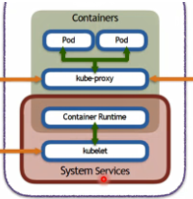

# Worker node

**worker node** cung cấp môi trường chạy cho các ứng dụng client.

# Container Runtime

(môi trường chạy của container)

Để quản lý vòng đời của một container, Kubernetes cần có **container runtime** trên node mà một Pod và các container của nó được lập lịch. Kubernetes hỗ trợ các môi trường runtime sau:

[Docker](https://www.docker.com/) - container runtime phổ biến nhất được sử dụng với Kubernetes (nhưng k8s đã ngừng hỗ trợ tại thời điểm gần đây)

[CRI-O](https://cri-o.io/) - container runtime cho Kubernetes, nó cũng hỗ trợ Docker image registries

[containerd](https://containerd.io/) - container runtime đơn giản và di động cung cấp sự tự động đáng kể

[frakti](https://github.com/kubernetes/frakti#frakti) - container runtime dựa trên hypervisor cho Kubernetes

# Kubelet

Kubelet lắng nghe hướng dẫn từ API server và quản lý container

**kubelet**: là cái để giao tiếp giữa tp controll plane vs node worker thông qua API server

Nó nhận thông tin định nghĩa Pod, chủ yếu từ API Server và tương tác với container runtime ở trên nút để chạy các container liên quan đến Pod đó. Nó cũng theo dõi tình trạng và tài nguyên của các Pod đang chạy các containers.

kubelet kết nối với các container runtime thông qua interface dựa trên plugin - [Container Runtime Interface (CRI)](https://github.com/kubernetes/community/blob/master/contributors/devel/sig-node/container-runtime-interface.md). CRI bao gồm bộ đệm protocol, gRPC API, thư viện cũng như các thông số kỹ thuật và công cụ bổ sung hiện đang được phát triển. Để kết nối với container runtime có thể hoán đổi cho nhau, kubelet sử dụng ứng dụng shim để cung cấp một lớp trừu tượng rõ ràng giữa kubelet và tcontainer runtime

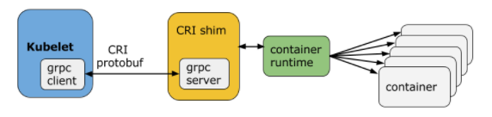

Như hình trên, kubelet hoạt động như một grpc client kết nối với shim của CRI như một grpc server để thực hiện các thao tác container và image. CRI cài đặt hai dịch vụ: **ImageService** và **RuntimeService**. **ImageService** chịu trách nhiệm cho các thao tác liên quan đến image trong khi **RuntimeService** chịu trách nhiệm cho các thao tác liên quan đến Pod và container.

Các container runtime đẫ từng thường được hard-coded bên trong kubelet, nhưng từ khi CRI được giới thiệu, Kubernetes trở nên mềm dẻo hơn khi có thể sử dụng nhiều container runtimes khác nhau mà không cần phải dịch lại. Bất cứ container runtime nào mà được cài đặt CRI đều có thể được Kubernetes sử dụng để quản lý Pods, containers và các contianer images.

### kubelet - CRI shims

Shim là các cài đặt CRI hoặc các interface cho từng loại container runtume được hỗ trợ bởi Kubernetes. Dưới đây là một số ví dụ của CRI shim:

* **dockershim**

Với dockershim, các container được tạo bằng Docker được cài đặt trên các nút công nhân. Trong nội bộ, Docker sử dụng containerd để tạo và quản lý các container:

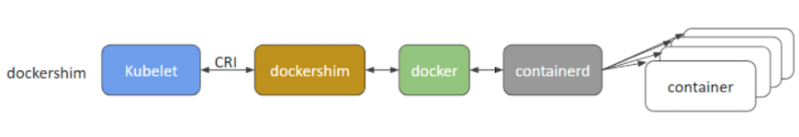

* **cri-containerd**

Với cri-containerd, chúng ta có thể trực tiếp sử dụng containerd để tạo và quản lý các container:

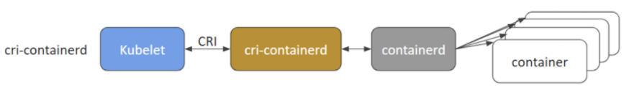

* **CRI-O**

CRI-O cho phép sử dụng nếu có bất kỳ runtime nào tương thích với Open Container Initiative (OCI) với Kubernetes. Vào thời điểm khóa học này được tạo, CRI-O đã hỗ trợ runC và Clear Containers dưới dạng container runtime. Tuy nhiên, về nguyên tắc, bất kỳ runtime nào tuân theo OCI đều có thể được sử dụng cùng CRI-O.

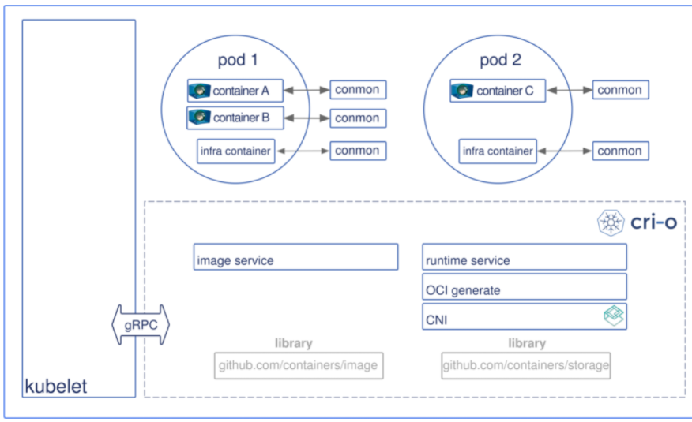

* **frakti**

frakti cho phép triển khai CRI thông qua ảo hóa phần cứng, nhằm đạt được mức độ bảo mật và cách ly cao hơn so với các container cấp hệ điều hành Linux truyền thống dựa trên Group và không gian tên. CRI frakti shim nhằm mục đích cho phép kubelet tương tác với Kata Container:

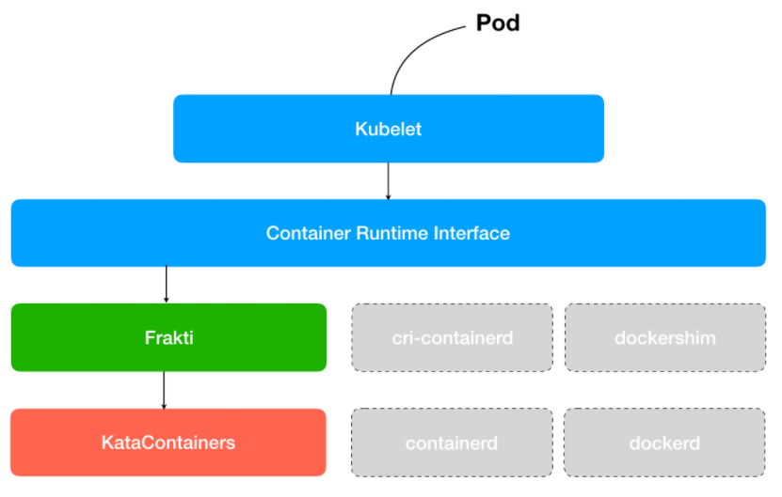

### Proxy - kube-proxy

**kube-proxy** là tác nhân mạng chạy trên mỗi nút chịu trách nhiệm cập nhật và bảo trì động của các luật điều phối mạng trên nút đó. Nó trừu tượng hóa chi tiết của quá trình hoạt động mạng của Pod và chuyển tiếp các kết nối đến Pods.

The kube-proxy is responsible for TCP, UDP, and SCTP stream forwarding or round-robin forwarding across a set of Pod backends, and it implements forwarding rules defined by users through Service API objects.

kube-proxy chịu trách nhiệm cho việc chuyển tiếp dòng TCP, UDP và SCTP hoặc xoay vòng chuyển tiếp qua một tập các Pod backends và nó cũng cài đặt các luật chuyển tiếp được định nghĩa bởi người dùng thông qua các đối tượng Server API.

# Phần 2

# Các khái niệm và kiến ​​trúc của Kubernetes

## Giới thiệu

### Kubernetes là gì?

* Kubernetes là một bộ công cụ mã nguồn mở, đáp ứng tiêu chuẩn triển khai thực tế, làm nhiệm vụ điều phối và khởi chạy các ứng dụng dạng Container (hay còn gọi là Container orchestration engine) bên trong một cluster hoặc thậm chí xuyên suốt nhiều cluster.
* Kubernetes được triển khai bởi google.

### Tại sao bạn cần Kubernetes và nó có thể làm những gì?

* Cân bằng tải: Kubernetes có thể expose một container sử dụng DNS hoặc địa chỉ IP của riêng nó. Nếu lượng traffic truy cập đến một container cao, Kubernetes có thể cân bằng tải và phân phối lưu lượng mạng (network traffic) để việc triển khai được ổn định.
* Điều phối bộ nhớ: Kubernetes cho phép bạn tự động mount một hệ thống lưu trữ mà bạn chọn, như local storages, public cloud providers, v.v.
* Tự động rollouts và rollbacks: Bạn có thể mô tả trạng thái mong muốn cho các container được triển khai dùng Kubernetes và nó có thể thay đổi trạng thái thực tế sang trạng thái mong muốn với tần suất được kiểm soát. Ví dụ, bạn có thể tự động hoá Kubernetes để tạo mới các container cho việc triển khai của bạn, xoá các container hiện có và áp dụng tất cả các resource của chúng vào container mới.
* Đóng gói tự động: Bạn cung cấp cho Kubernetes một cluster gồm các node mà nó có thể sử dụng để chạy các tác vụ được đóng gói (containerized task). Bạn cho Kubernetes biết mỗi container cần bao nhiêu CPU và bộ nhớ (RAM). Kubernetes có thể điều phối các container đến các node để tận dụng tốt nhất các resource của bạn.
* Tự phục hồi: Kubernetes khởi động lại các containers bị lỗi, thay thế các container, xoá các container không phản hồi lại cấu hình health check do người dùng xác định và không cho các client biết đến chúng cho đến khi chúng sẵn sàng hoạt động.
* Quản lý cấu hình và bảo mật: Kubernetes cho phép bạn lưu trữ và quản lý các thông tin nhạy cảm như: password, OAuth token và SSH key. Bạn có thể triển khai và cập nhật lại secret và cấu hình ứng dụng mà không cần build lại các container image và không để lộ secret trong cấu hình stack của bạn.

## Kiến trúc Kubernetes và các khái niệm khác

Từ một cấp độ cao, kiến trúc của kubernetes gồm **control plane**(**master node**), một hệ thống lưu trữ phân tán để giữ trạng thái của cluster (**etcd**), và một số **worker node**(**Kubelets**).

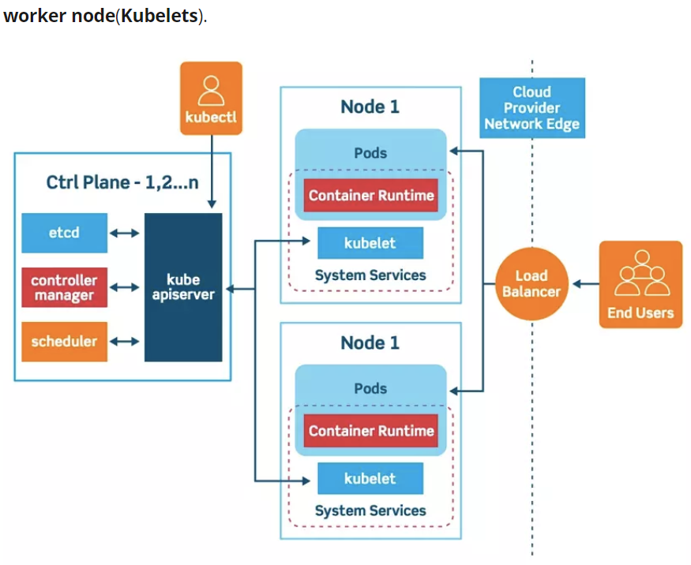

### Kubernetes control plane (master node)

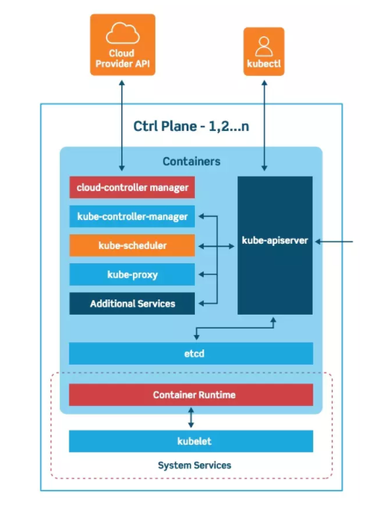

Control plane là hệ thống duy trì bản ghi của tất cả các đối tượng Kubernetes. Control plane liên tục quản lý các trạng thái objects, phản hồi lại các thay đổi trong cluster, cũng hoạt động để làm cho trạng thái thực tế của các object hệ thống phù hợp với trạng thái mong muốn. Như hình minh họa trên cho thấy **control plane** gồm 3 thành phần chính: **kube-apiserver**, **kube-controller-manager** và **kube-scheduler**. Tất cả đều có thể chạy trên một **master node**, hoặc có thể được **replicated** qua nhiều **master node** để tăng tính khả dụng (high avilability).

**API server** cung cấp các API để hỗ trợ điều phối vòng đời (scaling, updates, v.v.) cho các loại ứng dụng khác nhau. Nó cũng hoạt động như một cổng vào (**gateway**) của cluster, vì vậy **API server** có thể truy cập được bởi các client bên ngoài cluster. Clients xác thực thông qua **API server**, và nó cũng như là một proxy/tunel đến các nodes và pods (và services).

Hầu hết các tài nguyên đều chưa metadata, như labels và annotations, desired state (trạng thái mong muốn) và observed state(trạng thái thực tế). Controllers hoạt động để điều khiển trạng thái thực tế về trạng thái mong muốn.

Có nhiều controllers khác nhau để điều khiển trạng thái của các nodes, replication (autoscaling), endpoint (services và pods), service accounts và tokens (namespaces). **Controller Manager** là một daemon chạy các vòng điều khiển cốt lõi, theo dõi trạng thái của cluster, và thực hiện các thay đổi để điều khiển trạng thái về trạng thái mong muốn. **Cloud Controller Manager** tích hợp vào các public cloud để hỗ trợ tối ưu cho các availability zones, VM instances, storage services, network services, routing và load balancing.

**The scheduler** chịu trách nhiệm lên lịch cho các containers trên các nodes trong cluster, nó có các tính ràng buộc khác nhau, như giới hạn hoặc đảm bảo tài nguyên và các thông số kỹ thuật.

### Cluster nodes (worker)

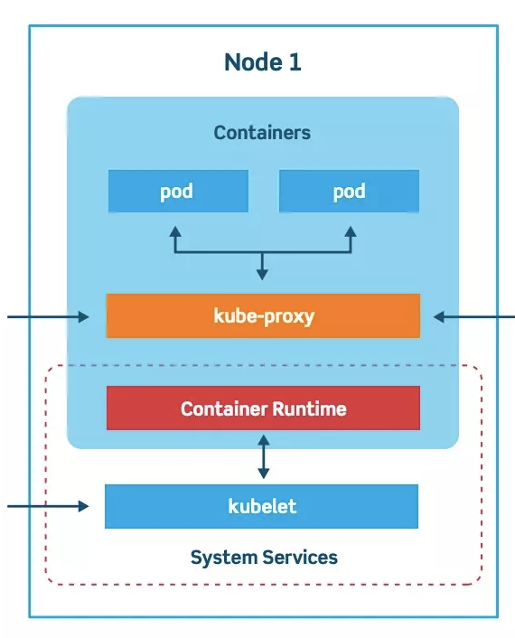

Cluster nodes là các machine chạy các containers và được quản lý bới master nodes. **Kubelet** là controller chính và quan trọng trong kubernetes. Nó chịu trách nhiệm điều khiển các lớp thực thi container, thường là Docker.

### Pods

Pods là một trong những khái niệm quan trọng trong kubernetes, vì nó là cấu trúc chính mà các developer tương tác. Các khái niệm trước đây là tập trung vào cơ sở hạ tầng và kiến trúc nội bộ.

Cấu trúc logic này đóng gói một ứng dụng, có có chứa nhiều containers và nhiều storage volumes. Thông thường một container duy nhất (đôi khi có một số chương trình trợ giúp chạy trong container bổ sung) chạy trong cấu hình này.

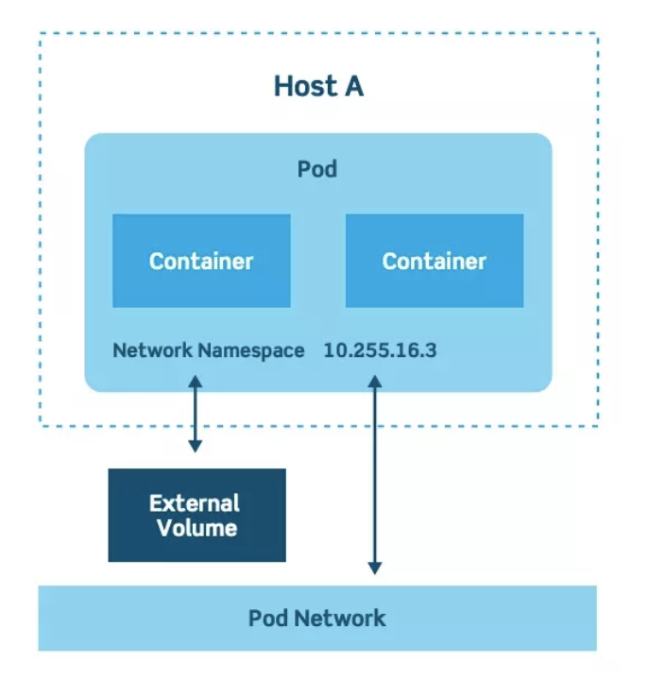

Ngoài ra, pods có thể được sử dụng để lưu trữ các ngăn xếp ứng dụng được tích hợp theo chiều dọc, như WordPress LAMP (Linux, Apache, MySQL, PHP). Một pod đại diện cho một process trên một cluster.

Pods có tuổi thọ hạn chế. khi bị thu nhỏ hay nâng cấp lên phiên bản mới các pods sẽ bị chết. Pods có thể scale tự động theo chiều ngang (tức là có thể tăng hoặc giảm số lượng instance), và thực hiện cập nhập liên tục.

Có nhiều loại pods khác nhau:

* **ReplicaSet**, măc định, là một loại tương đối đơn giản. Nó đảm bảo số lượng pods đang chạy.
* **Deployment**, là một cách khai báo để quản lý các pods thông qua ReplicaSets. Bao gồm cơ chế rollback và rolling update.
* **Daemonset** là cách để đảm bảo mỗi node sẽ run một instance của của pods. Được dùng cho các cluster services, như health monitoring và log forwarding.
* **StatefulSet** được điều chỉnh để quản lý các pods phải tồn tại hoặc duy trì trạng thái.
* **Job** và **CronJob** thực hiện các công việc ngắn hạn như một lần duy nhất hoặc theo lịch trình.

### Services

Services là cách kubernetes định cấu hình proxy để chuyển tiếp traffic truy cập tới một nhóm các pods. Thay vì chỉ định dựa trên địa chỉ static IP, service dùng selectors (hoặc labels) để xác định pod nào sử dụng service nào. Các nhiệm vụ động này giúp việc phát hành phiên bản mới hoặc thêm pods vào service thực sự dễ dàng. Bất cứ khi nào một Pod có cùng labels với một service được tạo ra, nó sẽ được gán cho service.

Theo mặc định, các services chỉ có thể truy cập bên trong cluster bằng cách sử dụng loại dịch vụ clusterIP. Các loại services khác không cho phép truy cập bên ngoài, **LoadBalancer type** loại phổ biến nhất trong triển khai trên cloud, nó sẽ tạo ra một bộ cân bằng tải cho mỗi service trên môi trường cloud, điều này tốn kém và với nhiều dịch vụ, nó cũng có thể trở nên rất phức tạp.

Để giải quyết sự phức tạp và chi phí đó, kubernetes hỗ trợ **Ingress** điều chỉnh cách người dùng bên ngoài truy cập các services đang chạy trong kubernetes cluster bằng cách sử dụng các quy tắc định tuyến HTTP dựa trên máy chủ hoặc URL.

Có nhiều bộ điều khiển Ingress khác nhau (Nginx, Ambassador), và có hỗ trợ cho các công cụ cân bằng tải cloud (Google, Amazon, microsoft). Ingress controllers cho phép bạn expose nhiều services dưới cùng một địa chỉ IP, sử dụng cùng một load balancers.

Chức năng Ingress cũng vượt ra ngoài các quy tắc định tuyến cơ bản. Ingress cho phép cấu hình khả năng phục hồi (time-outs, rate limiting), định tuyến dựa trên nội dung, xác thực và hơn thế nữa.

### Kubernetes Networking

Networking kubernetes có một mô hình mạng đặt biệt cho toàn cluster, podto-pod networking. Trong hầu hết các trường hợp, **Container Network Interface (CNI)** sử dụng một overlay network đơn giản (như Flannel) để che khuất network bên dưới khỏi pod bằng cách sử dụng đóng gói lưu lượng (như VXLAN), nó cũng có thể sử dụng một giải pháp được định tuyến đầy đủ như Calico, các pods giao tiếp qua cluster-wide pod network, được quản lý bởi nhà cung cấp CNI như Flannel hoặc Calico.

Trong một pod, các container có thể giao tiếp mà không có bất kỳ hạn chế nào. Containers trong pod tồn tại trong cùng một không gian tên mạng và chia sẻ một IP. Điều này có nghĩa là các containers có thể giao tiếp qua localhost. Pods có thể giao tiếp với nhau bằng địa chỉ pod IP, có thể truy cập được trên toàn bộ cluster.

Chuyển từ pods sang services hoặc từ các external sources sang services, yêu cầu thông qua kube-proxy.

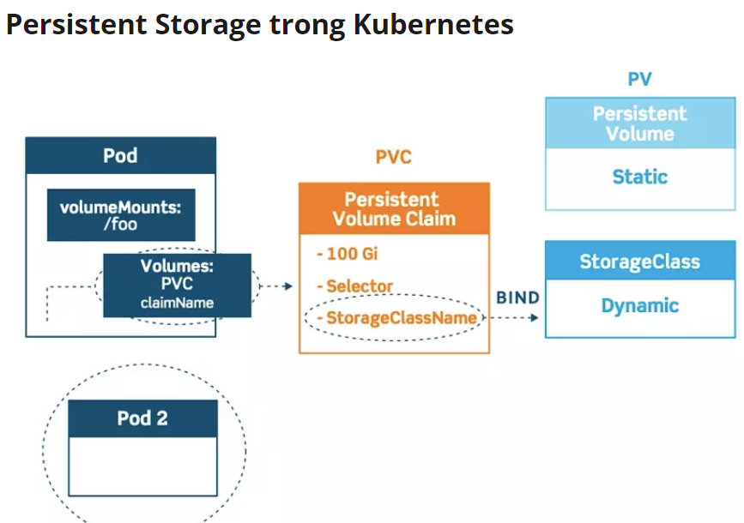

Kubernetes sử dụng khái niệm volumes, về cốt lỗi một volume chỉ là một thư mục có thể có một số dữ liệu trong đó, có thể truy cập được vào pod. Thư mục đó ra sao, phương tiện hỗ trợ nó và nội dung của nó được xác định bởi loại volume cụ thể được sử dụng.

Kubernetes có một số loại lưu trữ, và những thứ này có thể được trộn và kết hợp trong một pod (như hình minh họa ở trên). Bất kỳ container nào trong pod cũng có thể tiêu thụ hết dung lượng lưu trữ trong pod. Bộ nhớ vẫn tồn tại khi pod khởi động lại, nhưng điều gì xảy ra sau khi xóa pod phụ thuộc vào loại bộ nhớ cụ thể.

Có nhiều tùy chọn để gắn cả file và block storage vào một pod. Những cái phổ biến nhất là các dịch vụ lưu trữ đám mây như Aws EBS và gcePersistentDisk hoặc các loại kết nối với cơ sở hạ tầng lưu trữ vật lý, như CephFS, Fibre Channel, iSCSI, NFS, Flocker hoặc glusterFS.

Có một số loại đặc biệt, như configMap và Secrets, được sử dụng để đưa thông tin được lưu trữ trong Kubernetes vào pod hoặc emptyDir, thường được sử dụng như scratch space.

**PersistentVolumes (PVs)** liên kết với một tài nguyên lưu trữ hiện có và thường được cấp phép bởi quản trị viên. Chúng là các đối tượng toàn cluster được liên kết với nhà cung cấp bộ nhớ hỗ trợ để cung cấp các tài nguyên để sử dụng.

Đối với mỗi pod, một PersistentVolumeClaim thực hiện một yêu cầu sử dụng bộ nhờ trong một namspace, tùy thuộc vào việc sử dụng PV hiện tại, nó có thể có các giai đoạn hoặc trạng thái khác nhau: available, bound (không khả dụng với người khác), released (cần can thiệp thủ công) và failed (Kubernetes không thể lấy lại PV).

Cuối cùng, StorageClasses là một lớp trừu tượng để phân biệt chất lượng của lưu trữ bên dưới. Chúng có thể được sử dụng để phân biệt các đặc điểm khác nhau, như performance. StorageClasses không giống như labels, các nhà khai thác sử dụng chúng để mô tả các loại lưu trữ khác nhau, để bộ nhớ có thể được cấp phép động dựa trên các xác nhận quyền sở hữu đến từ pods. Chúng được sử dụng cùng với PersentlyVolumeClaims, đây là cách các pods yêu cầu động bộ nhớ mới. Loại phân bổ lưu trữ động này thường được sử dụng khi lưu trữ là service, như trong các nhà cung cấp đám mây hoặc hệ thống lưu trữ như CEPH.

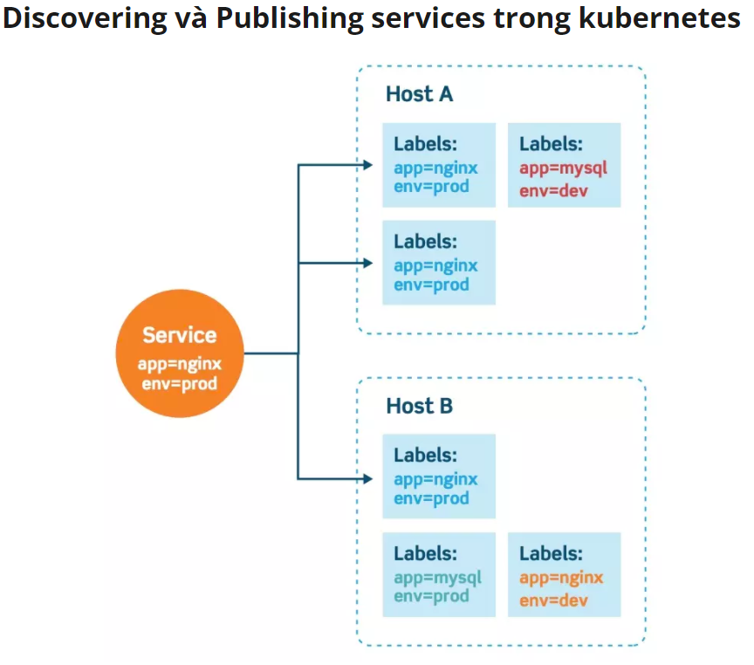

Discovering services là một phần quan trọng cho một kubernetes lành mạnh, và kubernetes chủ yếu dựa vào dịch vụ DNS tích hợp của nó (hoặc Kube-DNS hoặc CoreDNS, tùy thuộc vào phiên bản cluster) để thực hiện việc này. Kube-DNS và CoreDNS tạo, cập nhật và xóa các bản ghi DNS cho các services và pods liên quan, như hình trên. Điều này cho phép các ứng dụng nhắm đến các services hoặc pods khác trong cluster thông qua một sơ đồ đặt tên đơn giản và nhất quán.

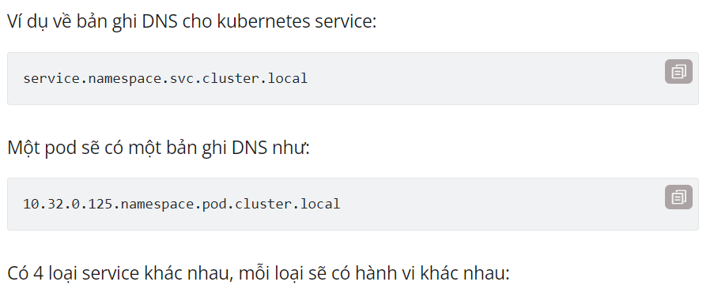

Có 4 loại service khác nhau, mỗi loại sẽ có hành vi khác nhau:

* ClusterIP chỉ expose service trên một internal IP. Điều này làm cho service chỉ có thể truy cập được từ trong cluster, đây là kiểu mặc định.
* NodePort expose service trên IP của mỗi node tại một port cụ thể. Điều này cho phép các nhà phát triển tự do thiết lập bộ cân bằng tải của riêng họ.
* LoadBalancer expose service ra bên ngoài bằng cách sử dụng bộ cân bằng tải của nhà cung cấp dịch vụ đám mây. Điều này thường được sử dụng khi bộ cân bằng tải của nhà cung cấp đám mây được kubernetes hỗ trợ vì nó tự động hóa cấu hình.
* ExternalName sẽ chỉ ánh xạ bản ghi CNAME trong DNS, không có bất kỳ hình thức ủy thác nào được thiết lập. Điều này thường được sử dụng để tạo một service bên trong Kubernetes để đại diện cho một kho dữ liệu bên ngoài giống như một cơ sở dữ liệu chạy bên ngoài Kubernetes. Một trường hợp sử dụng tiềm năng sẽ là sử dụng AWS RDS làm cơ sở dữ liệu sản xuất và một MySQL container cho môi trường testing.

### Namespaces, Labels, và Annotations

Namespaces như là một virtual cluster trong một physical cluster, chúng có nghĩa là cung cấp cho nhiều nhóm, người dùng và dự án một môi trường gần như tách biệt để làm việc, và ngăn các nhóm cản đường nhau bằng cách giới hạn những gì mà nhóm đối tượng kubernetes có thể xem và truy cập.

labels phân biệt các tài nguyên trong một không gian tên duy nhất. Chúng là các cặp key/value mô tả các thuộc tính và có thể được sử dụng để tổ chức và chọn các subsets của các đối tượng. labels cho phép thực hiện các truy vấn, theo dõi hiệu quả và lý tưởng để sử dụng trong các giao diện hướng người dùng để ánh xạ cấu trúc tổ chức lên các đối tượng kubernetes.

Annotations thường được sử dụng cho công cụ declarative configuration, build, release hoặc thông tin image, hoặc thông tin liên hệ cho những người có trách nhiệm.

## Các Kubernetes tools

[Kubeadm](https://kubernetes.io/docs/setup/production-environment/tools/kubeadm/create-cluster-kubeadm/) khởi động một cluster. Nó được thiết kế để đơn giản để người dùng mới xây dựng các cluster

[Kubectl](https://kubernetes.io/docs/reference/kubectl/) là công cụ để thao tác với cluster hiện có của bạn.

[minikube](https://minikube.sigs.k8s.io/docs/start/) là một công cụ giúp bạn dễ dàng chạy Kubernetes ở local. Đối với người dùng Mac, HomeBrew làm cho việc sử dụng Minikube trở nên đơn giản hơn.

# Kiến trúc Kubernetes tiếp

## API server

API server sẽ chịu trách nhiệm Authentication, Authorization client, validation config của resource, chuyển đổi resource thành dạng có thể lưu vào trong etcd. Một API server client mà chúng ta hay xài nhất là kubectl.

Khi ta dùng kubectl để tạo một resouce, thằng kubectl này sẽ tạo một POST request kèm theo body là config của resource tới API server. Sau đó API server sẽ kiểm tra xem client này có được phép gọi tới nó hay không qua Authentication plugin, sau đó API sẽ kiểm tra quyền của client này có được thực hiện hành động này hay không qua Authorization plugin. Tiếp theo API server sẽ thực hiện chuyển đổi config resource ban đầu thành dạng format nó có thể đọc thông quá các Admission control plugin. Bước tiếp theo API server sẽ validation config của resource này có đúng hay không, nếu mọi thứ đều ok hết thì resource này sẽ được lưu vào ectd.

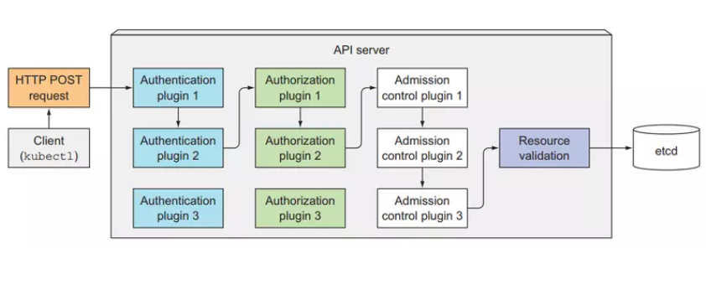

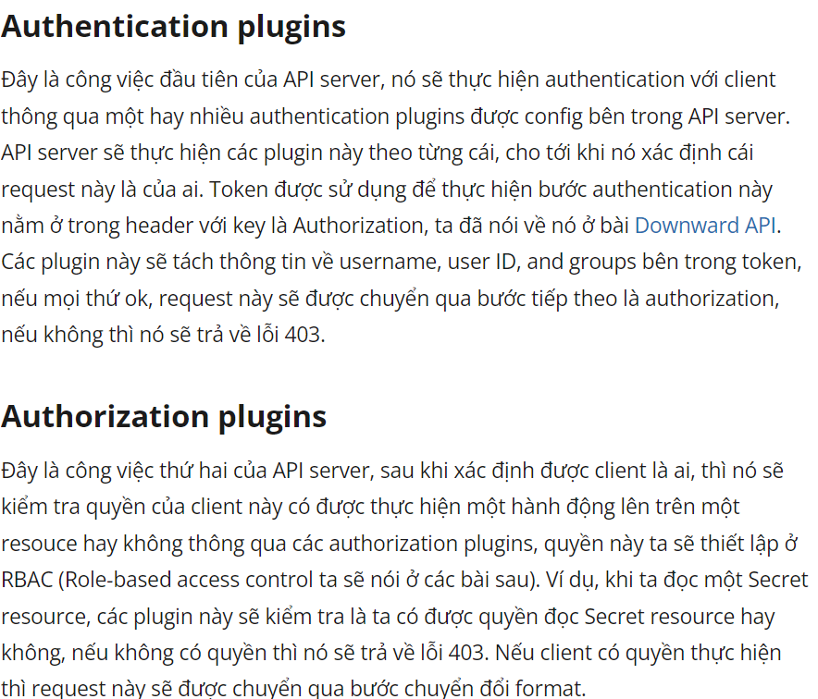

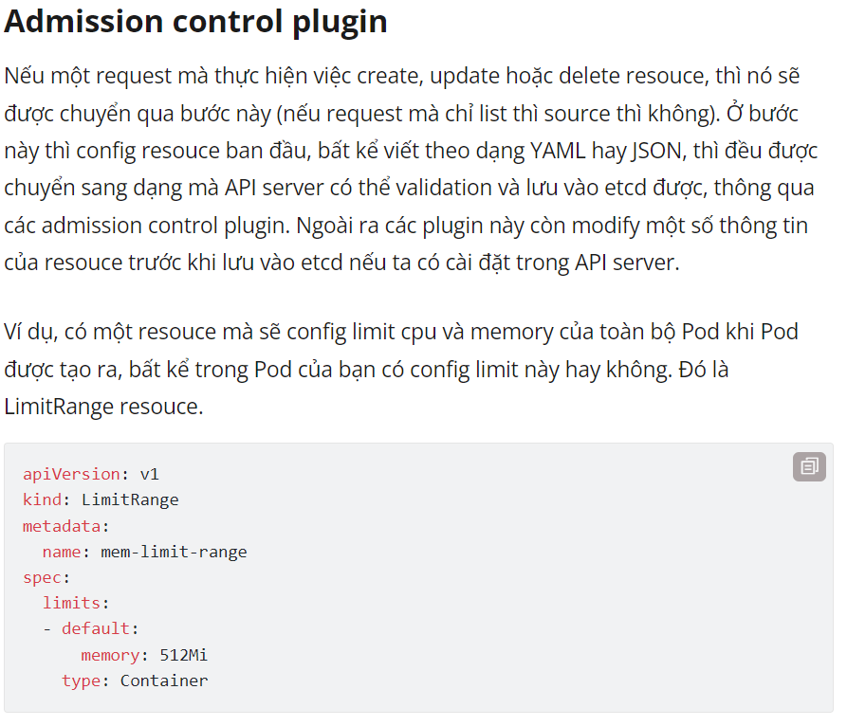

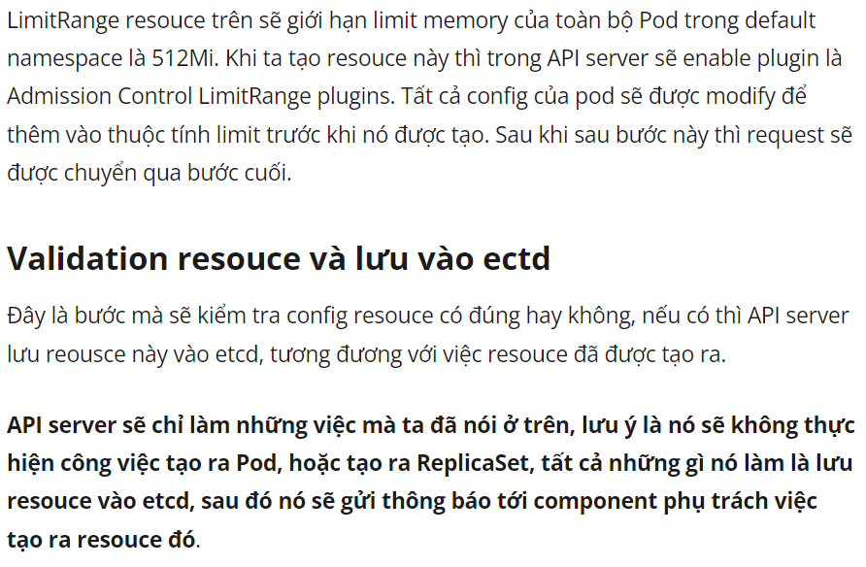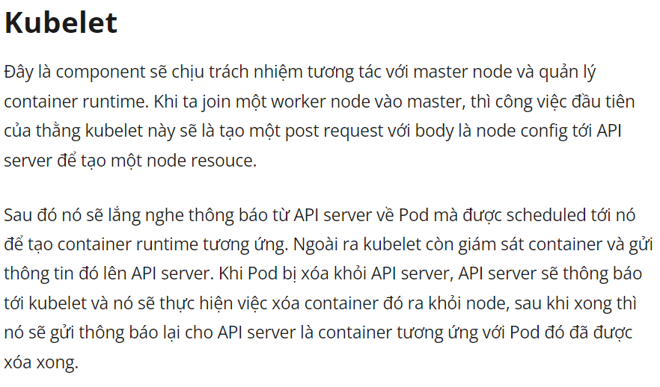

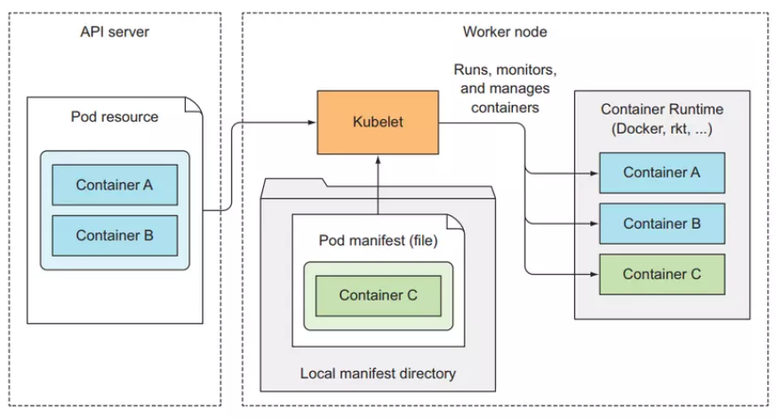

## Kube proxy

Đây là component quản lý traffic và network của worker node mà liên quan tới Pod. Ở các bài trước ta tạo Service để client có thể tương tác được với Pod của chúng ta, thì ở bên dưới thằng kub-proxy này sẽ dựa vào config của service để cấu hình network tương ứng ở worker node để một request có thể gửi được tới Pod mà nằm phiá sau Service. Thằng kube-proxy này sẽ có 3 mode:

* userspace
* iptable
* ipvs

Thằng userspace mode là cách đầu tiên mà thằng kube-proxy được implement. Request từ client sẽ đi tới thằng iptable đầu tiên, sau đó sẽ gửi tới kube-proxy, và đi tới Pod.

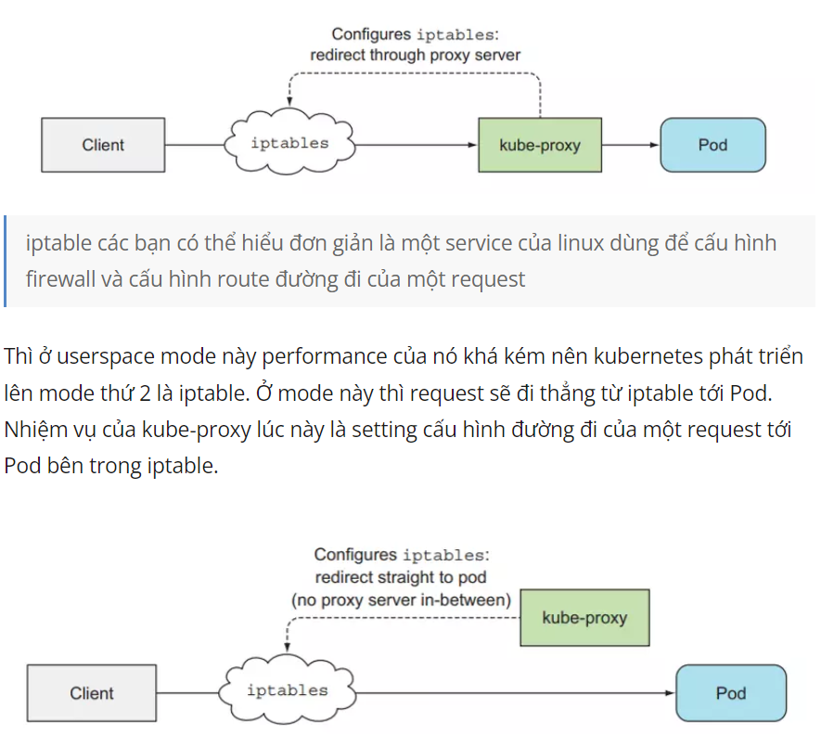

Ở mode cuối cùng là thay vì ta sử dụng iptable thì ta sẽ sửa dụng ipvs (IP vitrual service). Dùng ipvs thì sẽ có preformance tốt hơn so với iptable.

## **Các component làm việc với nhau như thế nào?**

Bây giờ ta sẽ xem khi một resouce được tạo thì các component sẽ làm việc ra sao. Ví dụ khi ta tạo một thằng Deployment dùng kubelet client.

Đầu tiên, kubelet sẽ extract config file và gán nó vào body của post request, sau đó kubelet sẽ gửi post request này tới API server, API server sau khi thực hiện hết các việc của nó và lưu được deployment resouce vào bên trong etcd, lúc này API server sẽ gửi thông báo tới Deployment controller. Deployment controller nhận được thông báo rằng deployment mới đã được tạo, thì nó sẽ tìm config về template ReplicaSet bên trong config của nó để gửi request tạo ra ReplicaSet tới API server. Sau khi API server lưu ReplicaSet resouce vào trong etcd thì nó sẽ gửi thông báo cho ReplicaSet controller, ReplicaSet controller sẽ nhận thông báo và gửi request tạo Pod tới API server. API server lưu Pod resouce và thông báo cho Schedulcer, Scheduler chọn node và báo lại cho API server. API server sẽ thông báo tới kubelet ở worker node tương ứng để tạo container runtime cho Pod.

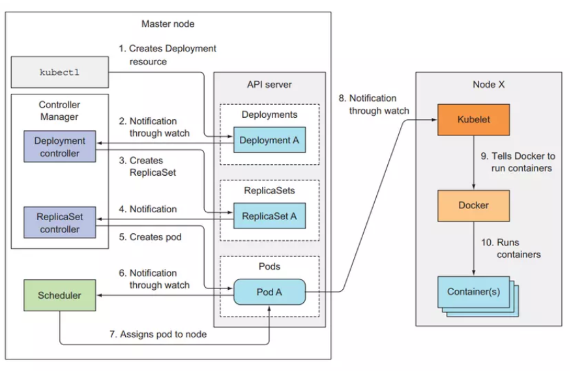

Ta có thể lắng nghe các event tương ứng bằng câu lệnh sau:

kubectl get events --watch

Đây là cách mà các component kết hợp với lại nhau để tạo ra một resouce, các bạn có thể thấy đừng component trong kubernetes cluster sẽ có chức năng riêng và hoạt động độc lập với nhau, và khi kết hợp chúng lại ta sẽ có một flow rất chặt chẽ.

# Sự khác nhau của Kubernetes và Docker

Docker và Kubernetes không phải là đối thủ cạnh tranh trực tiếp. Docker là một nền tảng container hóa và Kubernetes là một bộ điều phối container cho các nền tảng container như Docker.

## **Kubernetes và Docker - Sự trỗi dậy của công nghệ container hoá và Docker**

Không thể nói về Docker mà không đề cập đến containers đầu tiên. Container giải quyết một vấn đề quan trọng trong vòng đời phát triển ứng dụng. Khi các nhà phát triển đang code, thì họ làm việc trên môi trường phát triển cục bộ của riêng họ. Khi họ sẵn sàng chuyển code đó sang môi trường production thì đây là lúc các vấn đề mới phát sinh. Code hoạt động hoàn hảo trên máy của họ nhưng không hoạt động trong môi trường production. Có nhiều lý do cho vấn đề này, có thể là hệ điều hành khác nhau, các dependencies khác nhau, thư viện khác nhau.

Các container đã giải quyết được các vấn đề này bằng cách cho phép bạn tách code khỏi cơ sở hạ tầng - infrastructure - cơ bản mà nó đang chạy. Các nhà phát triển có thể đóng gói ứng dụng của họ, bao gồm tất cả các bins và thư viện mà nó cần, thành một image containter nhỏ. Trên môi trường production, container có thể được chạy trên bất kỳ máy tính nào có nền tảng containerization.

Container có khả năng di chuyển và mở rộng linh hoạt

### **Docker được dùng để làm gì?**

Khi hầu hết mọi người nói về Docker, họ đang nói về Docker Engine, môi trường thực thi (runtime) cho phép bạn build và chạy các containers. Nhưng trước khi bạn có thể chạy một container Docker, chúng phải được build và định nghĩa từ một Docker File. Docker File xác định mọi thứ cần thiết để chạy image bao gồm thông số kỹ thuật cho OS network và vị trí các file. Bây giờ bạn đã có một Docker file, bạn có thể build một image Docker, đó là thành phần tĩnh, có thể vận chuyển được và được chạy trên Docker Engine. Và Docker thậm chí còn có một dịch vụ gọi là Docker Hub, nơi bạn có thể lưu trữ và chia sẻ các image.

## **Docker và Kubernetes: Sự cần thiết các hệ thống điều phối**

Trong khi Docker cung cấp một tiêu chuẩn mở để đóng gói và phân phối các ứng dụng container, thì đã nảy sinh một vấn đề mới. Làm thế nào để tất cả các containers này được điều phối và lên lịch? Làm cách nào để bạn nâng cấp ứng dụng một cách liền mạch mà không bị gián đoạn dịch vụ? Làm cách nào để bạn theo dõi tình trạng của ứng dụng, biết khi nào có sự cố và khởi động lại ứng dụng đó một cách kịp thời?

